附件一
“用以防治雜草之植物源除草劑配方及其製作技術”特性簡介

本技術為製作製劑HL_PPH-2之配方及製作方式，該製劑經稀釋後施用於整地後新生雜草，可達到良好之防治效果，並包含該製劑登記為農藥所需之理化試驗一份、毒理試驗報告8份及田間試驗報告3份。

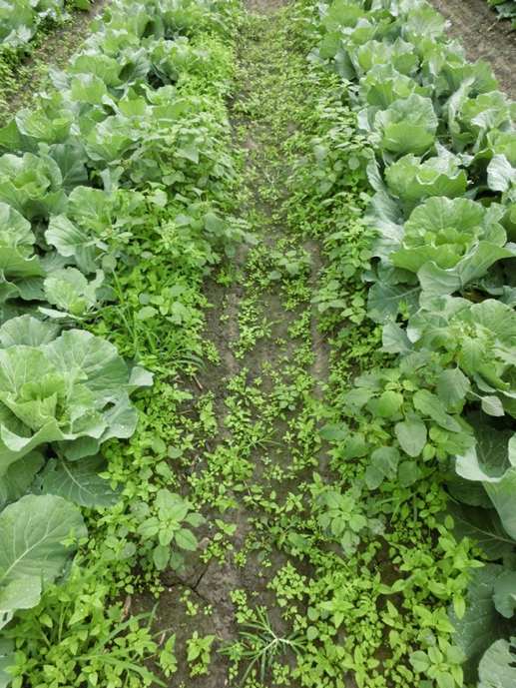 | 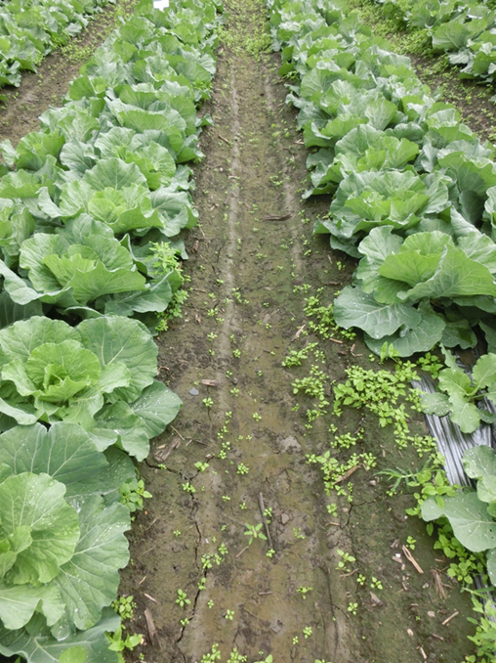
對照組 | 處理組

